Mein schönstes deutsches Wort

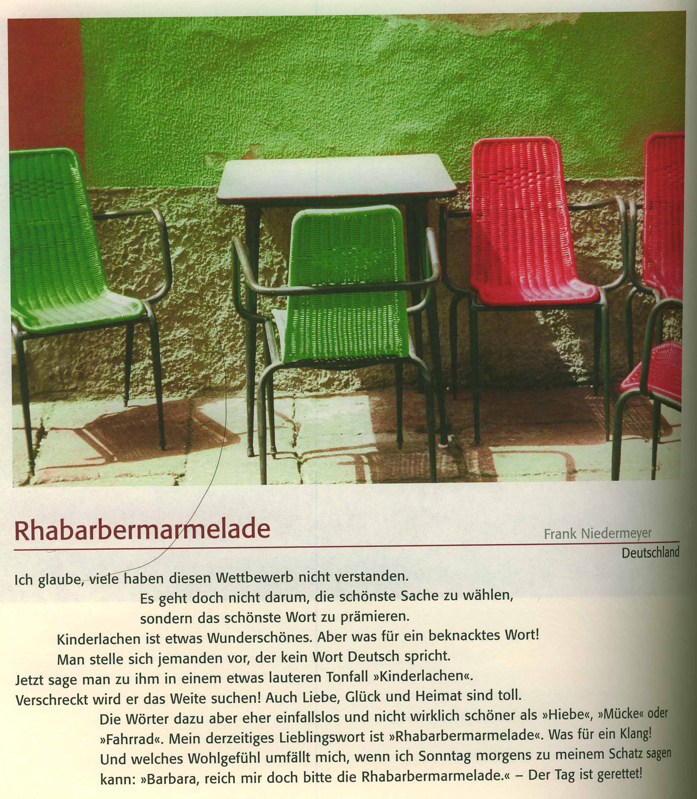

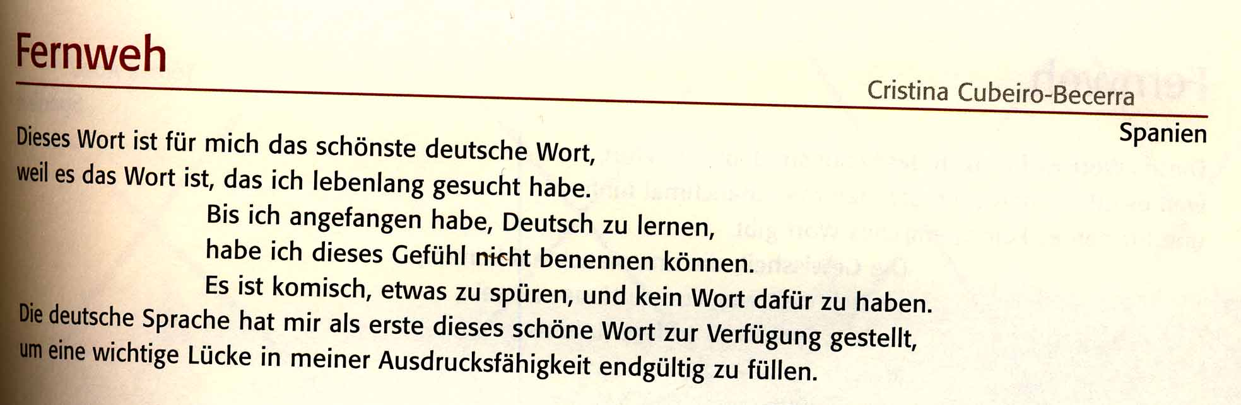

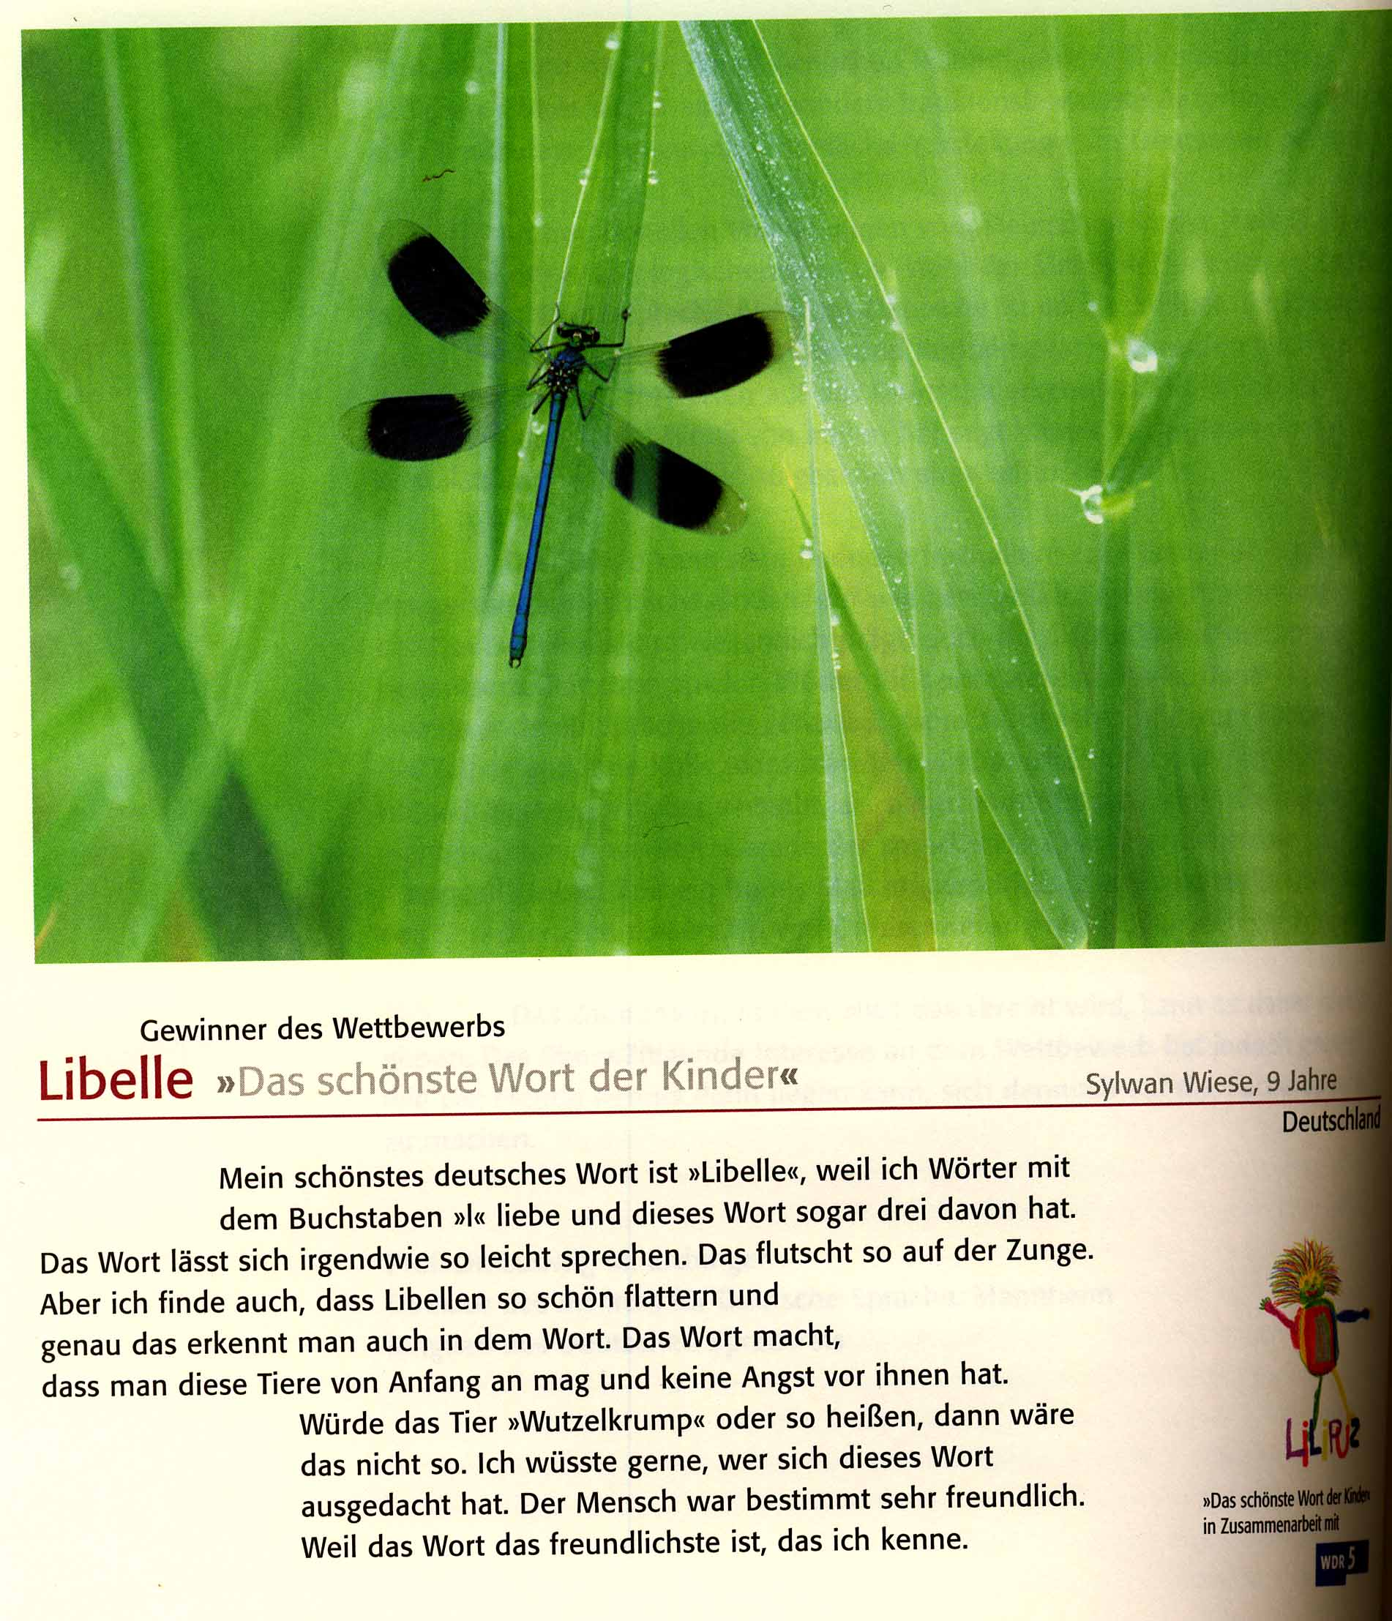
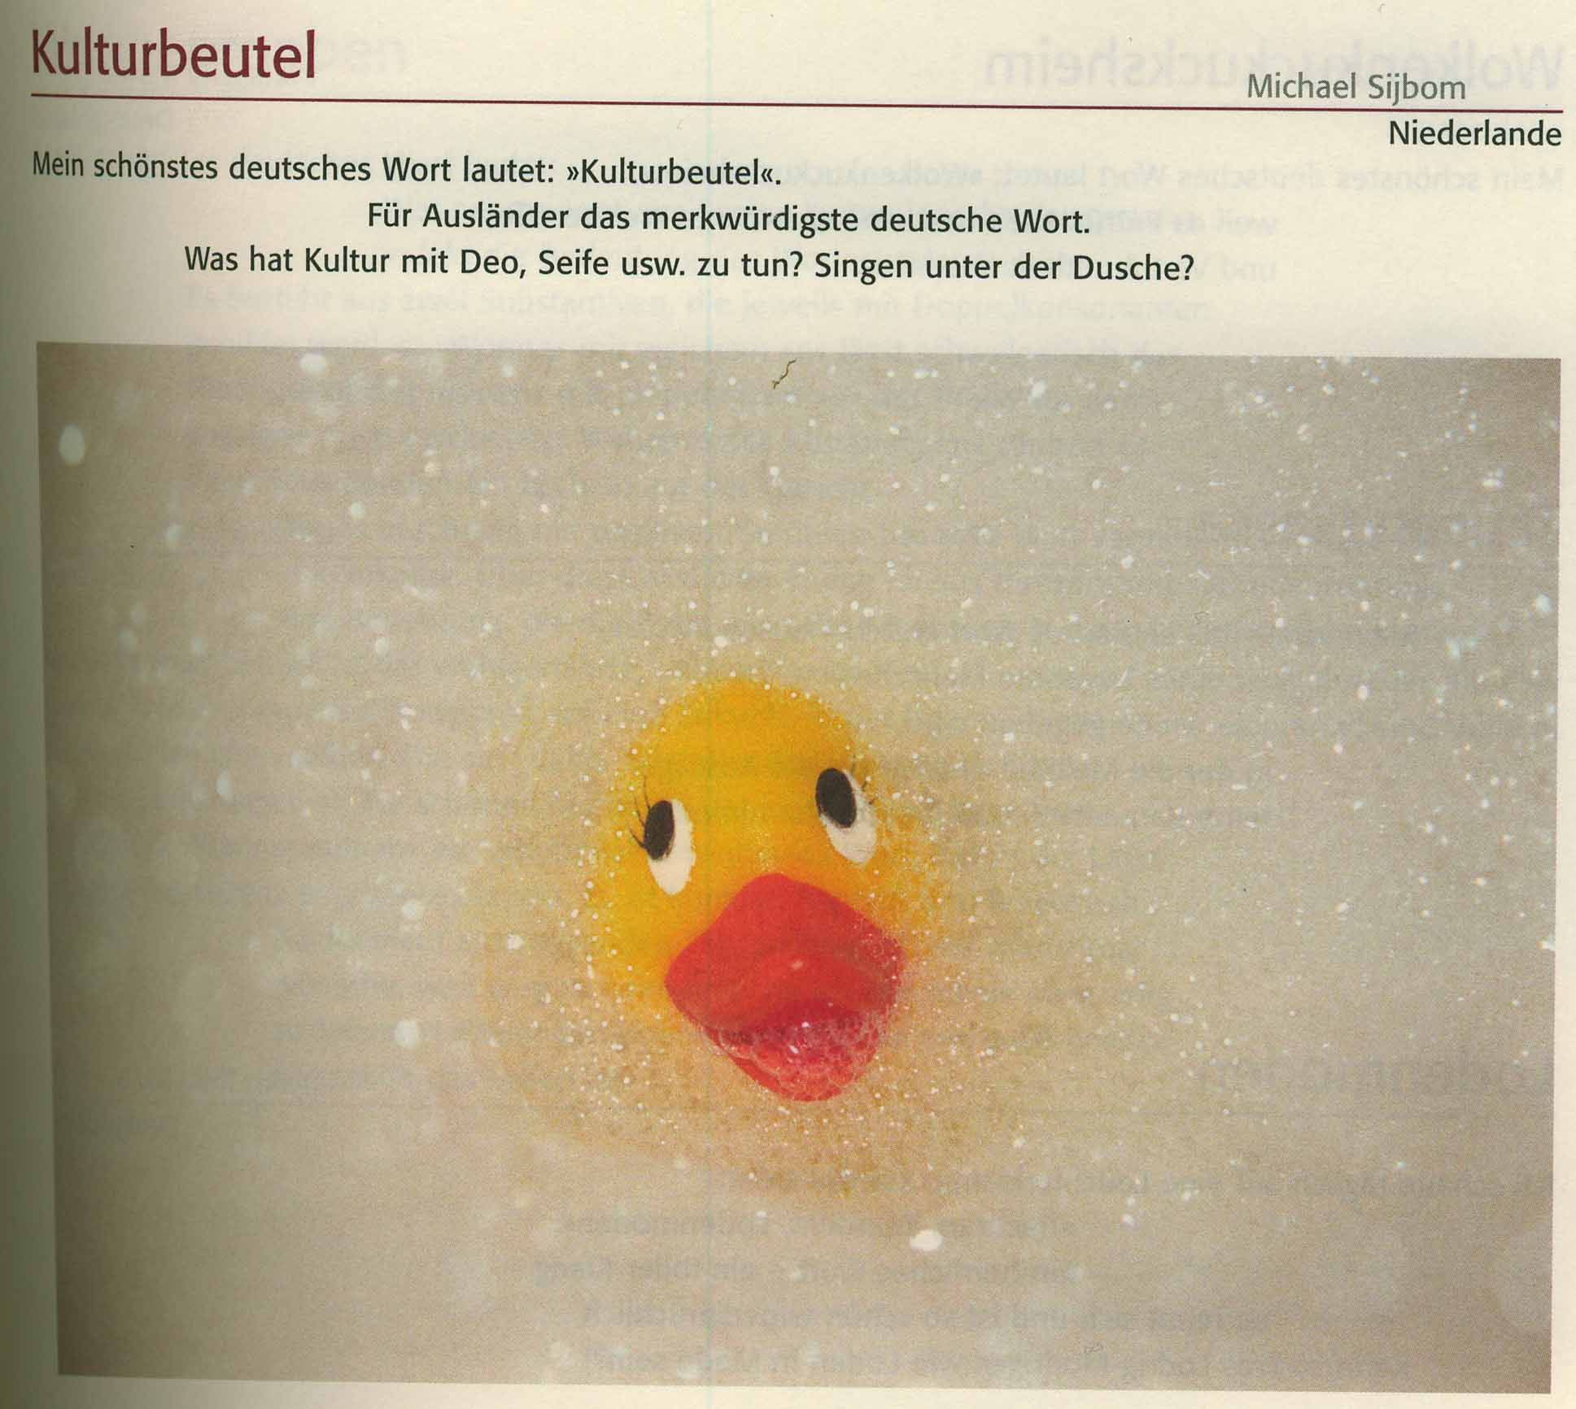

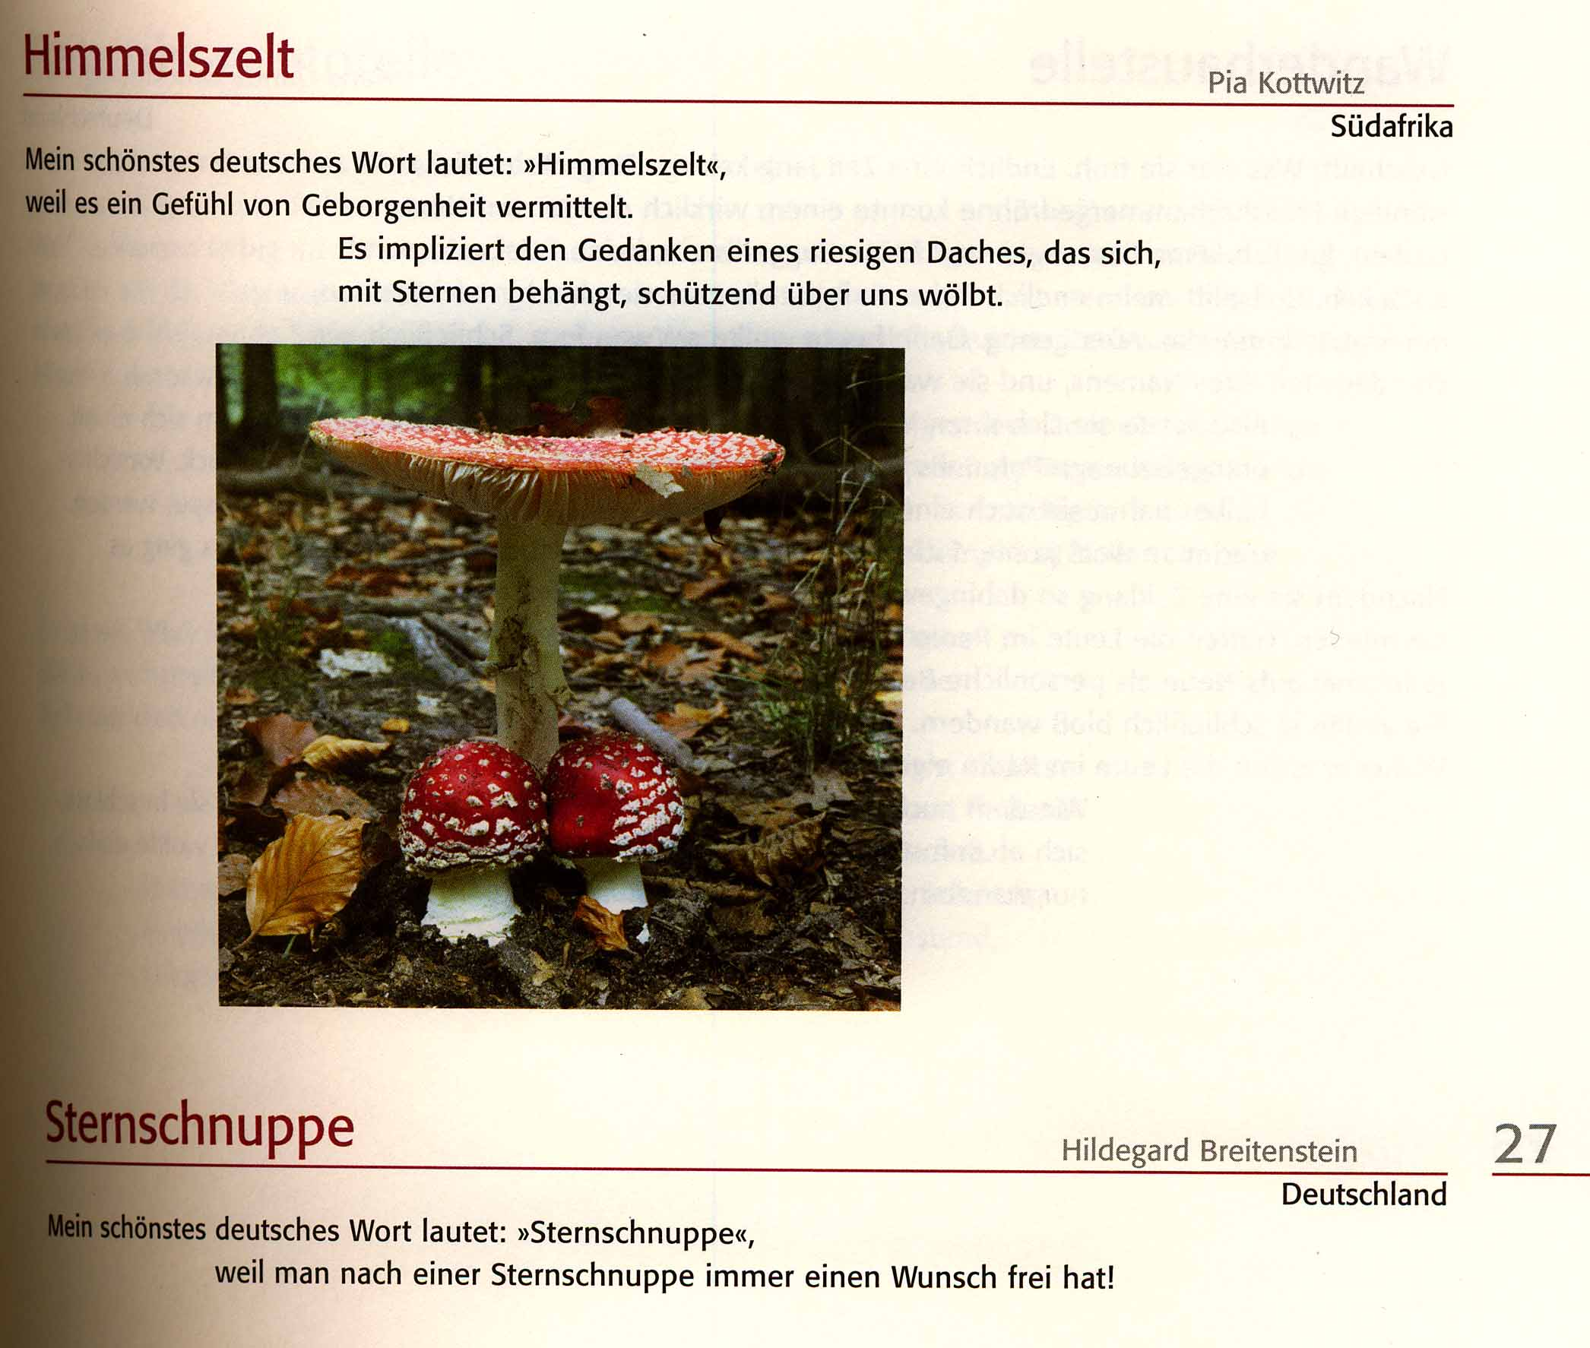

Aus: Limbach, Jutta (Hrsg.): „Das schönste deutsche Wort“ Eine Auswahl an Liebeserklärungen an die deutsche Sprache – zusammengestellt aus den Einsendungen zum Wettbewerb „Das schönste deutsche Wort“. Ismaning: Max Hueber Verlag 2005.

